深圳大学实验报告

课程名称： 计算机系统(3)

实验项目名称： 存储体系实验

学院： 计算机与软件学院

专业： 计算机与软件学院所有专业

指导教师： 罗秋明

报告人： 刘俊楠 学号： 2017303010班级： 01

实验时间： 2021.12.10

实验报告提交时间： 2021.12.13

教务处制

一、实验目的
增进对cache工作原理的理解
体验程序中访存模式变化是如何影响cahce效率进而影响程序性能的过程；
学习在X86真实机器上通过调整程序访存模式来探测多级cache结构以及TLB的大小。

二、实验内容
按照下面的实验步骤及说明，完成相关操作记录实验过程的截图：
（1）x86 cache 层次结构的测量 （90分）
首先，设计一个用于测量x86系统上的cache层次结构的方案，然后设计出相应的代码；
然后，运行你的代码获得相应的测试数据。
最后，根据测试数据分析你的x86机器有几级cache，各自容量是多大。
（2）选做：尝试测量你L1 cache行的大小；
（3）选做：尝试测量你的x86机器TLB有多大

（报告撰写质量10分）

三、实验环境
硬件：桌面PC
软件：Windows

四、实验步骤及说明
关于x86层次结构的测量，可以参考计算机系统二课本6.6小节的内容。
五、实验结果
1、将mountain文件夹中的代码导入至ubuntu，并且make mountain编译。
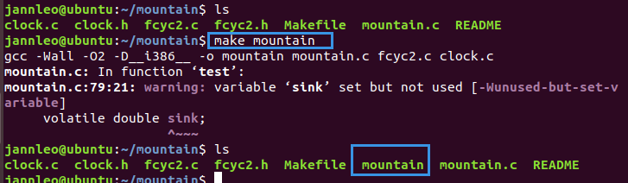
2、输入./mountain 运行编译生成的可执行文件，得到如下数据集。
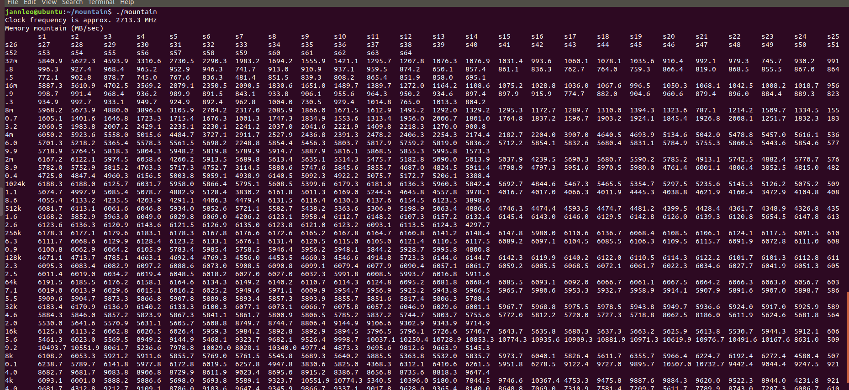
3、将数据集拷贝到excel表中，并且排版分析。
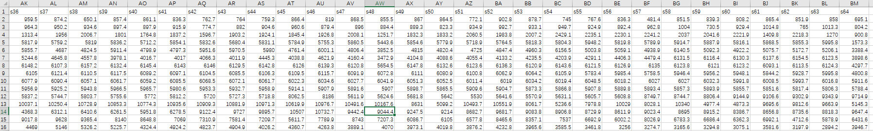
4、查看自己电脑的cpu L1-L3的缓存大小，分别为128KB/512KB/3.0MB。
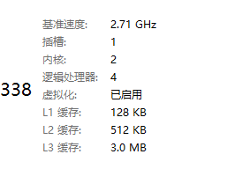
5、对着excel表的数据画出存储山图，并分析发现与cpu的三个等级相符合。

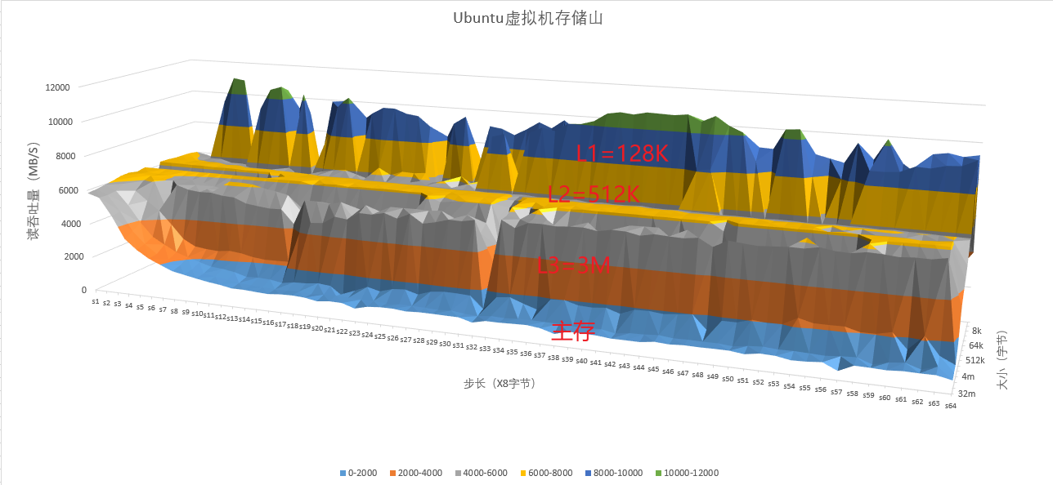
六、实验总结与体会

指导教师批阅意见：

成绩评定：

指导教师签字：
年月日
备注：

